Jakob van Hoddis: Weltende

Arbeitsblatt (zu S. 216)

|  |  |
| --- | --- |
| **Hörverstehen** d2s7ij |  |

1 Höre dir das Gedicht ein- oder zweimal an. Bringe dann die Verse in die richtige Reihenfolge.

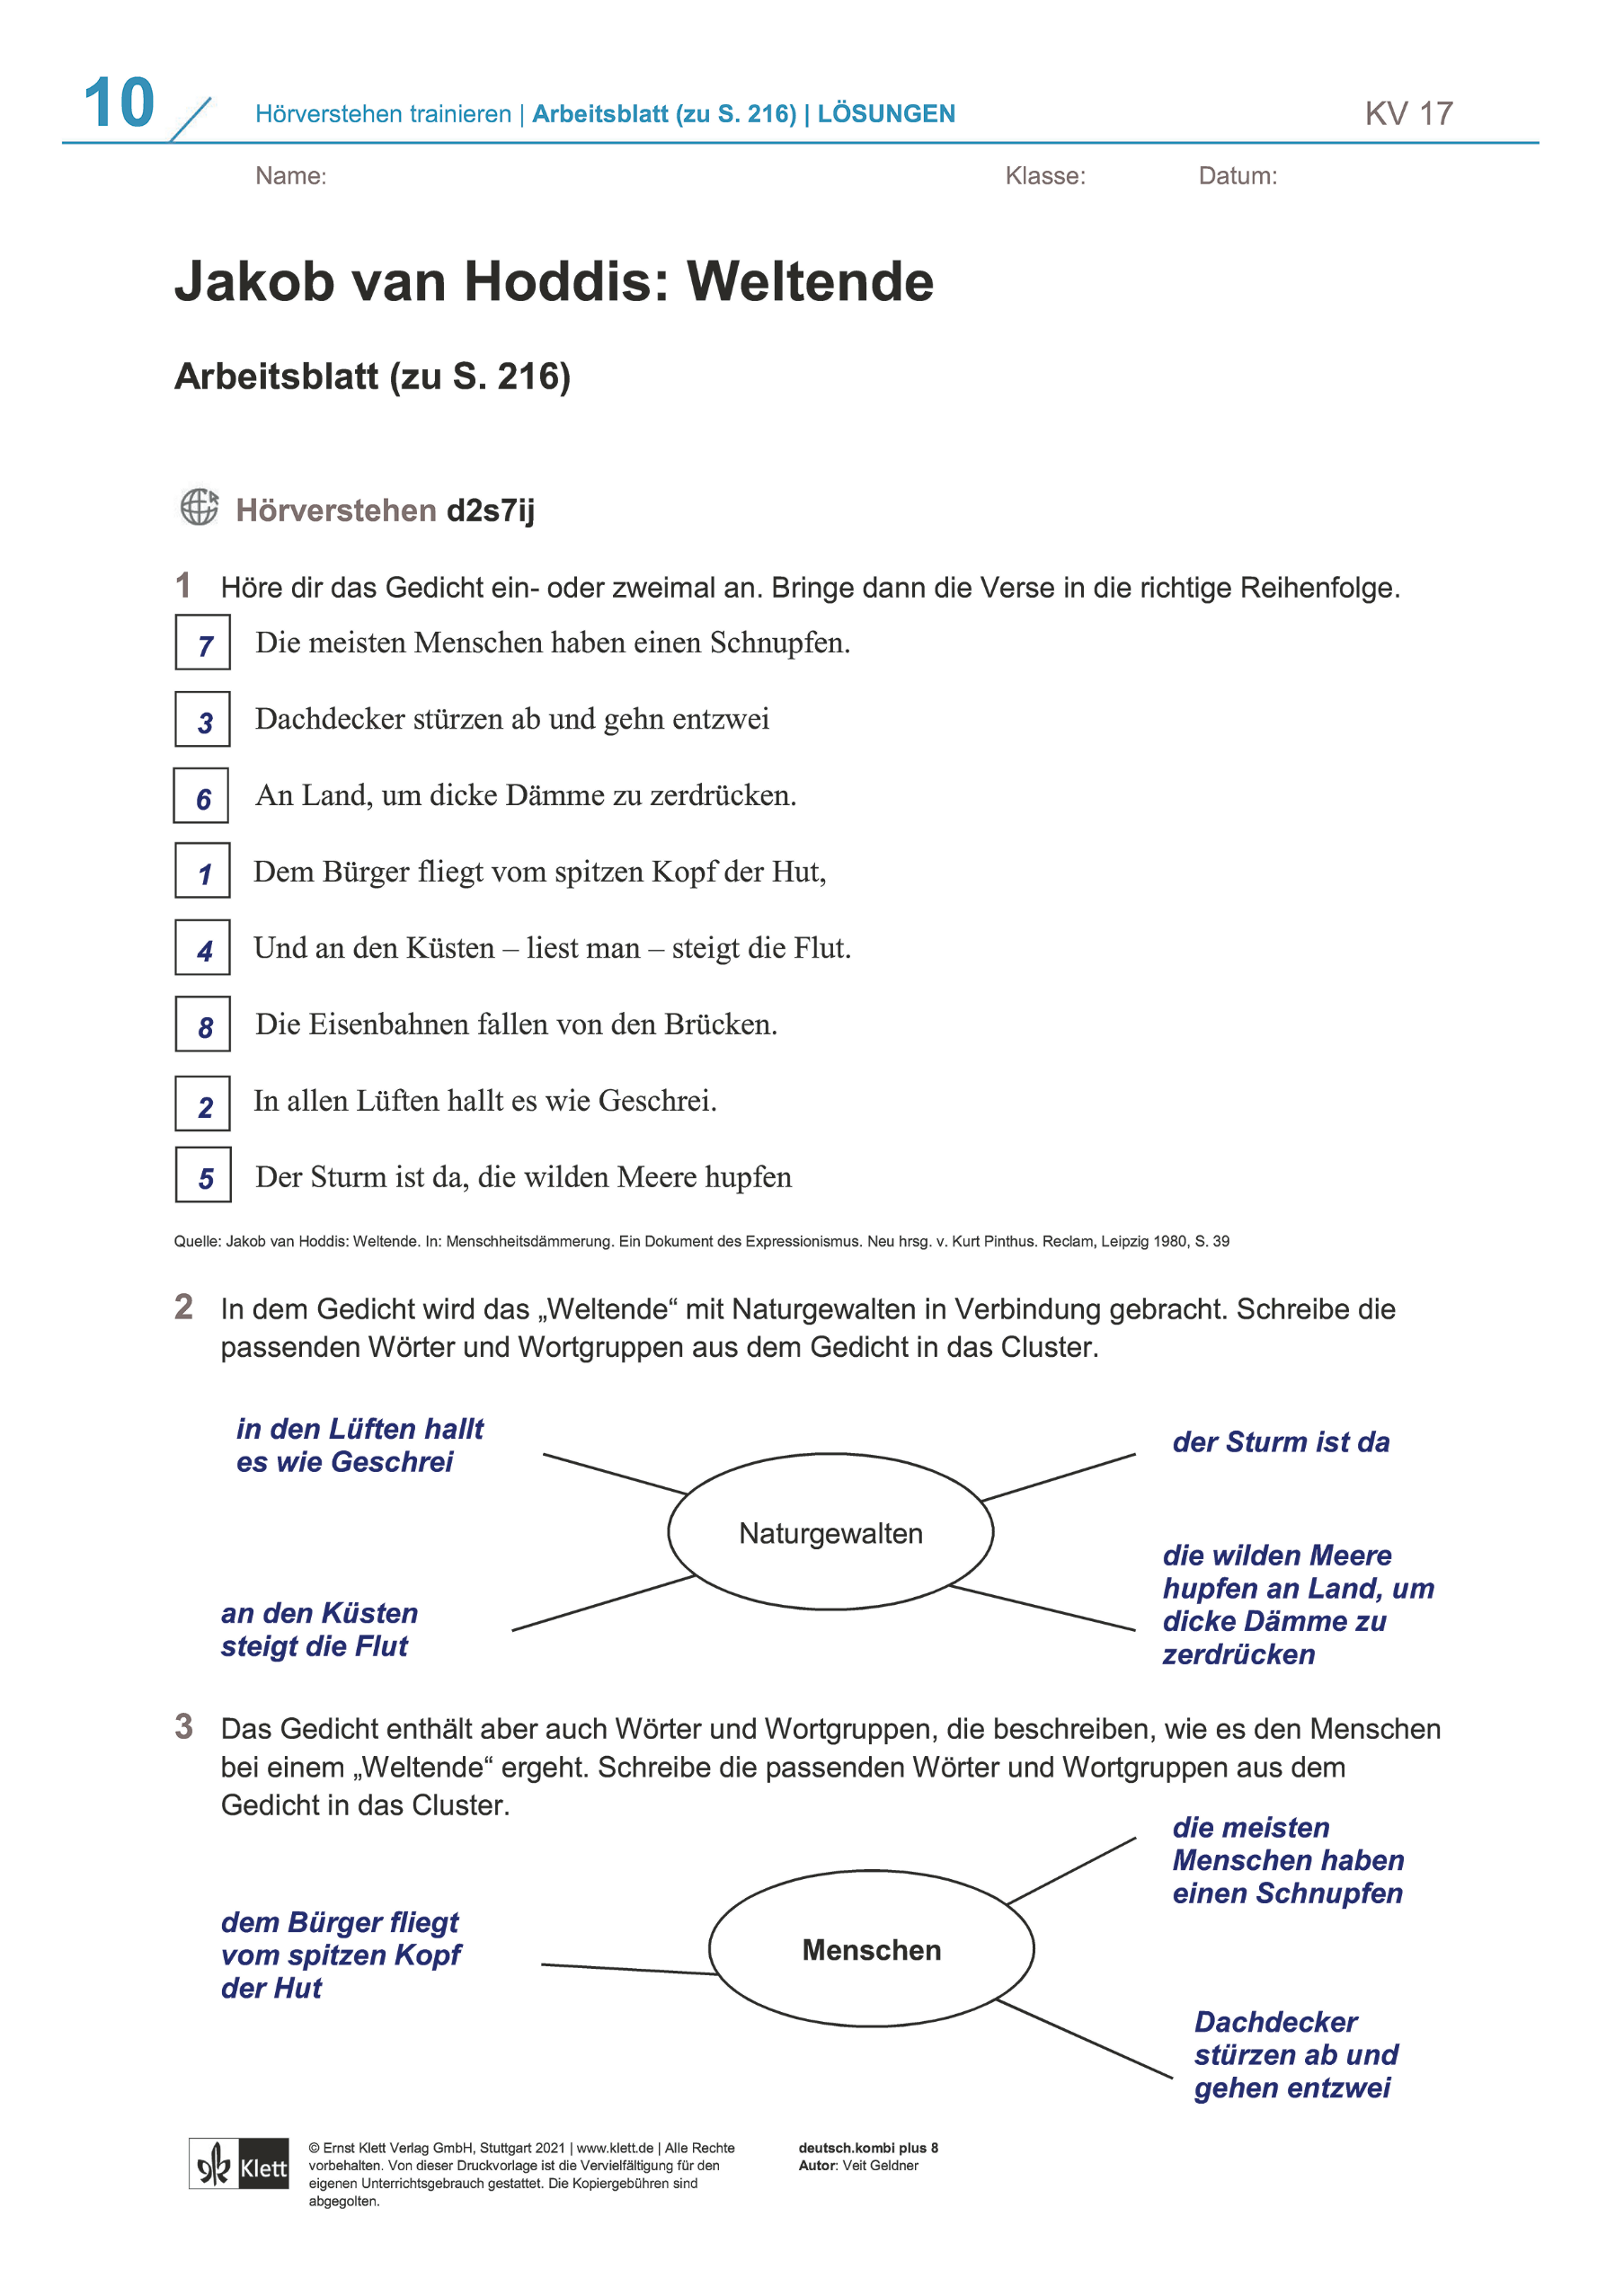

Quelle: Jakob van Hoddis: Weltende. In: Menschheitsdämmerung. Ein Dokument des Expressionismus. Neu hrsg. v. Kurt Pinthus. Reclam, Leipzig 1980, S. 39

2 In dem Gedicht wird das „Weltende“ mit Naturgewalten in Verbindung gebracht. Schreibe die passenden Wörter und Wortgruppen aus dem Gedicht in das Cluster.

in den Lüften hallt es wie Geschrei

der Sturm ist da

die wilden Meere hupfen an Land, um dicke Dämme zu zerdrücken

an den Küsten steigt die Flut

3 Das Gedicht enthält aber auch Wörter und Wortgruppen, die beschreiben, wie es den Menschen bei einem „Weltende“ ergeht. Schreibe die passenden Wörter und Wortgruppen aus dem Gedicht in das Cluster.

die meisten Menschen haben einen Schnupfen

dem Bürger fliegt vom spitzen Kopf der Hut

Dachdecker stürzen ab und gehen entzwei